1. 畫出網路架構圖。

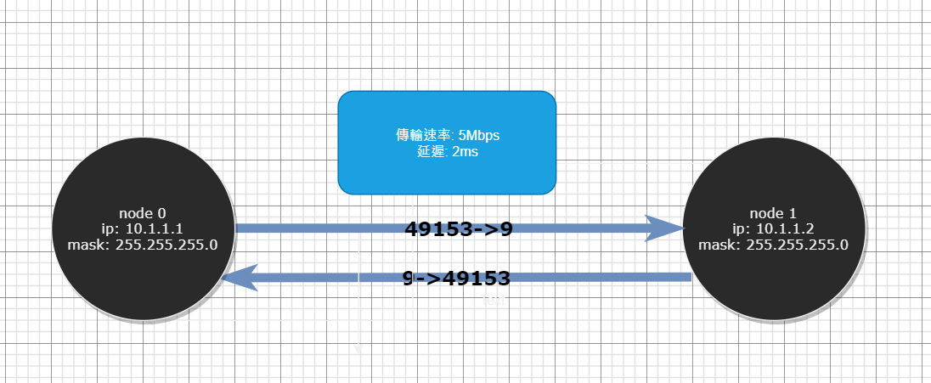

1. 使用到的協定是什麼。

UDP協定

1. 把code作註解，解釋。
2. #include "ns3/core-module.h"
3. #include "ns3/network-module.h"
4. #include "ns3/internet-module.h"
5. #include "ns3/point-to-point-module.h"
6. #include "ns3/applications-module.h"
8. **using** **namespace** ns3;
10. //log 名稱
11. NS_LOG_COMPONENT_DEFINE ("FirstScriptExample");
13. **int** main(**int** argc, **char** *argv[])
14. {
15. //設定command視窗
16. CommandLine cmd;
17. cmd.Parse (argc, argv);
19. //log 設定
20. Time::SetResolution (Time::NS);
21. LogComponentEnable ("UdpEchoClientApplication", LOG_LEVEL_INFO);
22. LogComponentEnable ("UdpEchoServerApplication", LOG_LEVEL_INFO);
24. //新增node
25. NodeContainer nodes;
26. nodes.Create (2);//node.Get(0), node.Get(1)
28. //設置裝置速度,延遲速度
29. PointToPointHelper pointToPoint;
30. pointToPoint.SetDeviceAttribute ("DataRate", StringValue ("5Mbps"));
31. pointToPoint.SetChannelAttribute ("Delay", StringValue ("2ms"));
33. //將節點的設定安裝到裝置上面
34. NetDeviceContainer devices;
35. devices = pointToPoint.Install (nodes);
37. //使用Helper將網卡安裝到節點
38. InternetStackHelper stack;
39. stack.Install (nodes);
41. //設定節點的IP位址,遮罩
42. Ipv4AddressHelper address;
43. address.SetBase ("10.1.1.0", "255.255.255.0");
44. Ipv4InterfaceContainer interfaces = address.Assign (devices);
46. //針對node安裝服務
47. //設定server-UDP連線，port:9
48. UdpEchoServerHelper echoServer(9);
50. //serverApps設定為節點1
51. ApplicationContainer serverApps = echoServer.Install (nodes.Get(1));
52. //服務開啟,結束
53. serverApps.Start (Seconds (1.0));
54. serverApps.Stop (Seconds (10.0));

57. //client設定連線ip_address:node1, port:9
58. UdpEchoClientHelper echoClient (interfaces.GetAddress(1), 9);
59. //最大接收封包為1
60. echoClient.SetAttribute ("MaxPackets", UintegerValue (1));
61. //間隔時間1.0s
62. echoClient.SetAttribute ("Interval", TimeValue (Seconds (1.0)));
63. //封包大小1024bytes
64. echoClient.SetAttribute ("PacketSize", UintegerValue (1024));

67. //clientApps設定為節點0
68. ApplicationContainer clientApps = echoClient.Install (nodes.Get(0));
70. //服務開啟,結束
71. clientApps.Start (Seconds (2.0));
72. clientApps.Stop (Seconds (10.0));
74. //Pcap Tracing
75. pointToPoint.EnablePcapAll ("myfirst");
77. //模擬器啟用
78. Simulator::Run ();
79. Simulator::Destroy ();
81. **return** 0;
82. }
83. 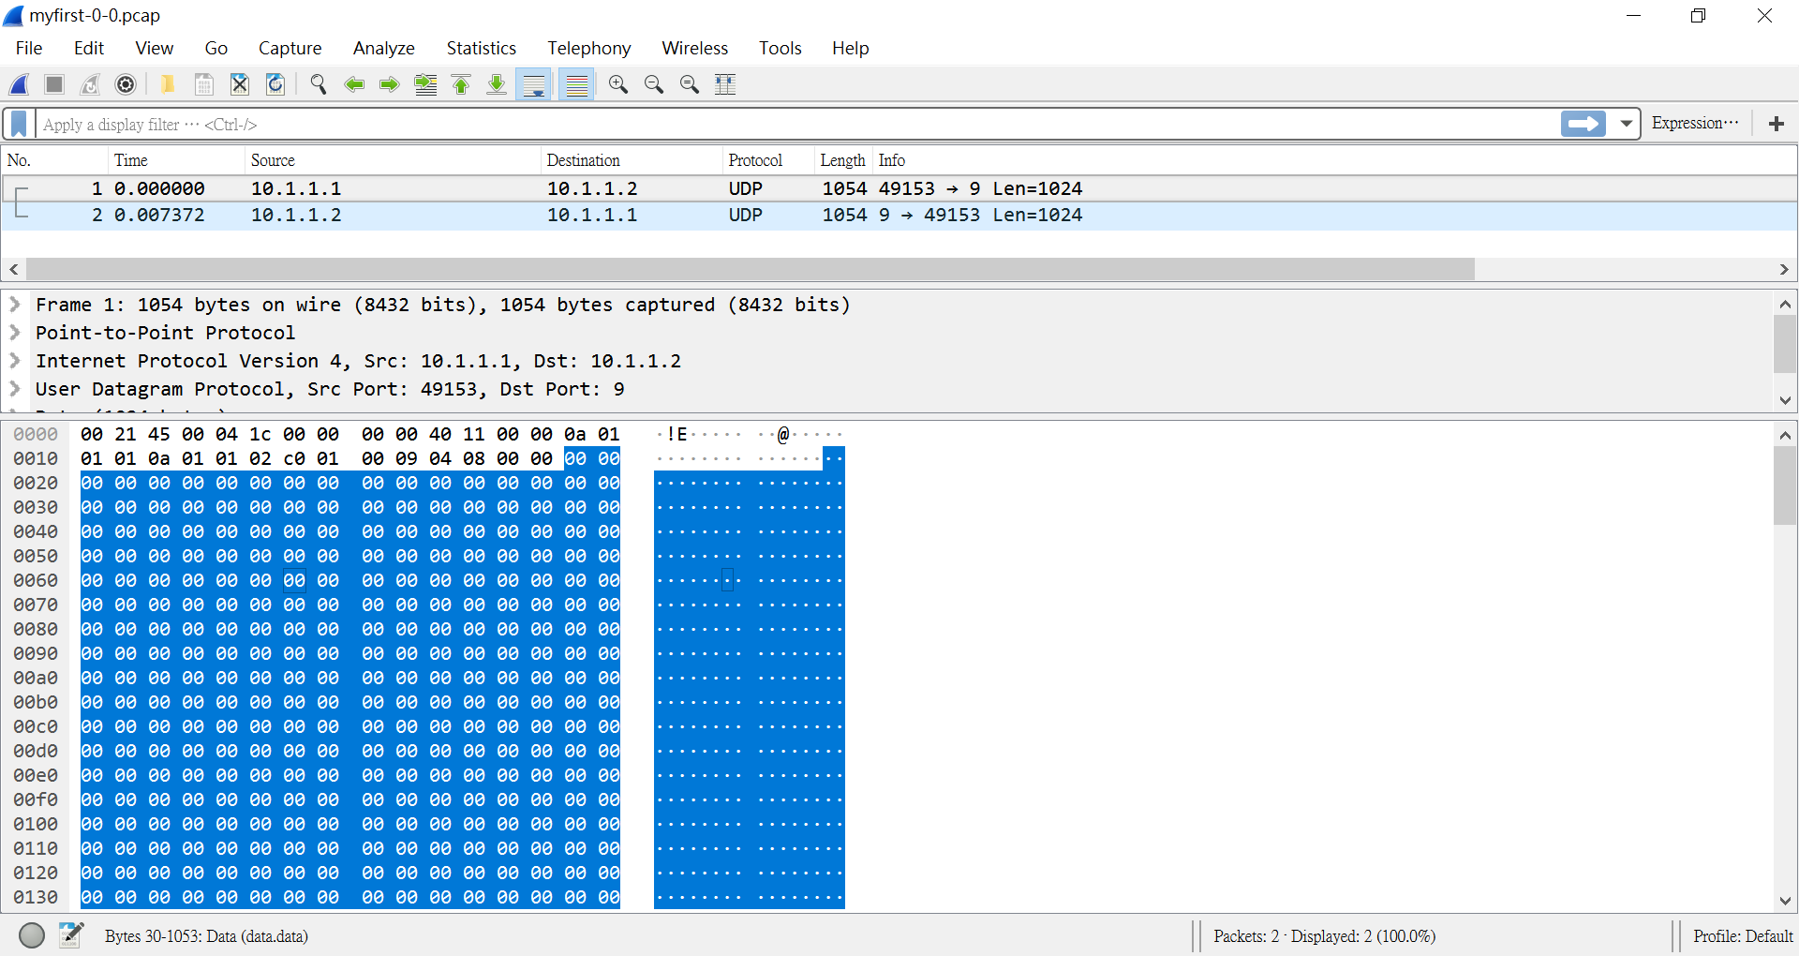分析trace file，使用wireshark 或者 tcpdump。